Дошкільний навчальний заклад ( ясла- садок) №1 «Дзвіночок»

Комунальної власності Сарненської міської ради

**Заняття-гра з ліплення**

***«Ріпка для Зайчика*»**

*****Молодша група*

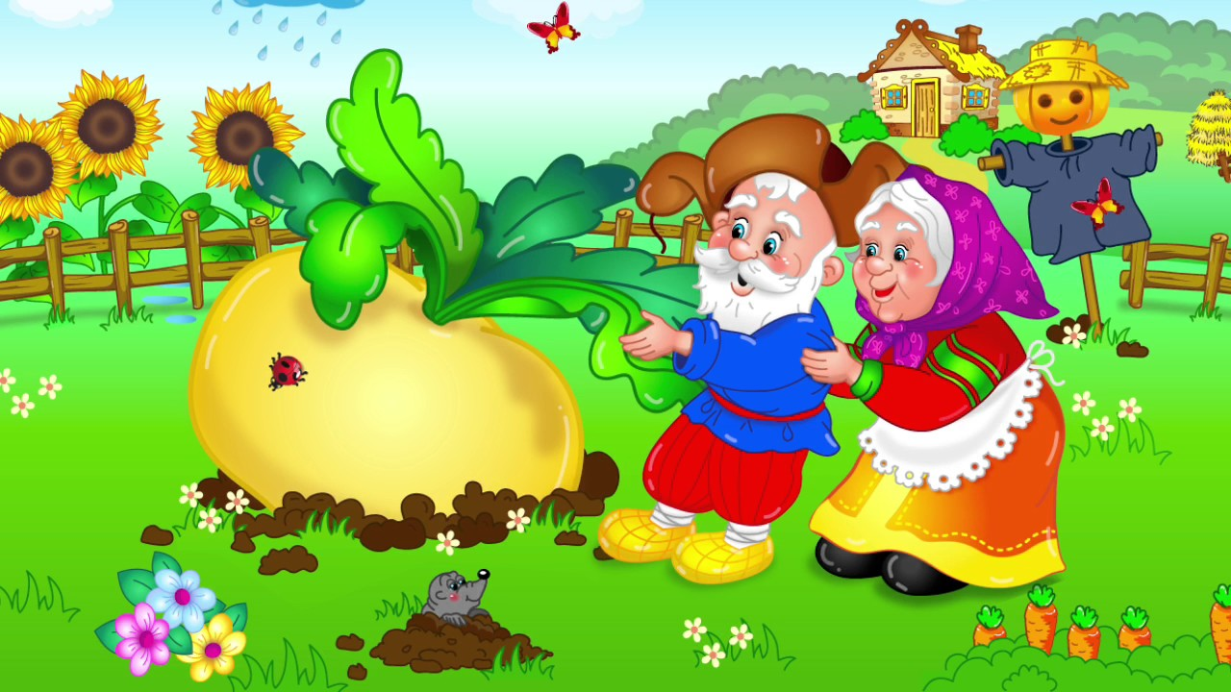

Підготувала і провела

вихователь ДНЗ :

Бунечко О.Г.

2019р.

Мета:

* продовжувати залучати дітей до ігор-драматизацій, спонукати до використання сюжетів знайомих казок;
* викликати інтерес до створення образів за мотивами казки «Ріпка»;
* вчити ліпити ріпку: створювати основну форму способом розкачування кулі круговими рухами долонь, злегка сплющуючи і відщеплюючи хвостик; моделювати листя і прикріплювати його до основної форми; показати можливість створення композиції «на грядці»;
* розвивати відчуття форми, окомір, дрібну моторику;
* виховувати любов до праці.

Матеріали та обладнання: шматочки пластиліну жовтого і зеленого кольорів, дощечки, серветки паперові, елементи костюмів зайчиків, макет хатки, лісу, великої ріпки, муляжі овочів, основа для колективної композиції «Город дідуся», дидактична гра «Зберемо овочі для зайчика».

Навчально-методичний посібник: технологічна картка з ліплення «Ріпка».

Хід заняття:

І. Організаційний момент

Діти заходять у музичну залу, вітаються:

«Нумо разом всіх вітаєм!

* Добрий день!

Дружно, весело всі скажем:

* Добрий день!

Вліво-вправо повернемось,

Один одному всміхнемось,

Дружно скажем:

* Добрий день!»

2. Заставка-відео «Пластилінові дива»

ІІ. Основна частина

* Сідайте гарненько,

слухайте тихенько

зараз ми пограємо

та порозмовляємо.

В казку всі підемо,

Друзів там знайдемо!

* У лісі стояв гарний заячий будиночок і в ньому жив зайчик зі своєю дружньою сім’єю.

Заєць: - Яка у нас гарна родина!

Зайчиха: - Які у нас зайченята гарненькі, працьовиті, дружні!

Зайченя: - Тату, ми все чисто прибрали в хатинці, а тепер ми їсти дуже захотіли. Мамо, нагодуй нас.

Зайчиха: - Хотіла б смачненького приготувати, та немає жодних продуктів у мене.

Зайченя: - Я їсти хочу.

Заєць: - Що робити? Як нам бути? Де продукти нам здобути?

Зайчиха: - Любий мій зайчику, піди до лісу пошукай гибів або ягід для нащих зайченят.

* Що робити? Пішов тато-заєць до лісу. Ходив-ходив, але щось нічого не потрапило на очі: ані грибів, ані ягід. Отак блукаючи лісами і вибіг на край села. Бачить, а там серед городу росте велика-превелика ріпка.
* Весною дід її саджав, усе літо поливав. А прийшла пора зривати, всіх покликав він із хати.

(Один за одним вибігають персонажі казки: дід, баба, внучка, собачка, киця)

* « Пішов дід на город: гуп-гуп,

Узяв дід ріпку за зелений чуб.

Баба діда за сорочку,

Дочка бабу за торочку,

Собачка дочку за спідничку,

Киця собачку за хвостик.

Тягнуть і руками, і зубами…

Промучились увесь день,

А ріпка сидить у землі як пень.

* Стала кицька гукати свою товаришку мишку-сіроманку

Гукала-гукала, не прибігла мишка. Мабуть уже заховалась у нірці зимувати. І тут дід побачив зайчика.

Дід: - Зайчику-зайчику, не біжи, нам ріпку витягнути допоможи!

(Зайчик чіпляється за кицю, але вирвати ріпку не можуть. І тоді він гукає усю свою родину: Зайчиху і зайченят)

* Як потягнули і вирвали ріпку! Тепер дідова родина матиме що їсти взимку. А що ж дістанеться нашому зайчику бідоласі?

3. ІКТ: Д/Г «Зберемо овочі для зайчика»

Мотивація: «-Малята, давайте зліпимо для зайченят багато ріпок!»

* Подивіться, що я вам принесла – коробочку для фокусів, не просту, а чарівну (грає музична листівка).
* Вона порожня, але щоб у ній щось з’явилося, слід тричі плеснути в долоні й двічі стукнути по столі.

(Вихователь відкриває коробочку: там ріпка)

4. Предметна діяльність.

Розглядання ріпка та листочків (форма, колір)

Вихователь показує спосіб ліплення ріпки і пояснює свої дії, використовуючи технологічну картку з ліплення «Ріпка».

* Для ріпки я беру шматочок пластиліну жовтого кольору, розкачую в долоньках (кругові рухи), трішки стикаю і витягую хвостик. Для листочків використовую шматочки пластиліну зеленого кольору: сплющую, здавлюю пальчиками, щоб листочки стали широкими – ось так! Прикріплюю листочки до ріпки. Ріпка готова, її можна посадити на «грядку».

5.Пальчикова гра «Ріпка»

«Ріпку ми саджали *(пальцями начебто розкочуємо на долонці)*

Ріпку поливали *(імітуємо як ллється вода з лійки)*

Ріпка проросла *(випрамляємо поступово пальчики)*

Міцно виросла! *(долоню залишити відкритою, пальці зігнути як крючечки. Крючечками пальців іншої руки братися і тягнути – кожна рука у свій бік)*

Витягнуть не можемо,

Хто нам допоможе?

Тягнемо – потягнемо! УХ! *(розчепили руки, потрусити кистями)*

Вихователь показує спосіб ліплення ріпки, а діти наслідують за ним. Під час заняття допомагає дітям порадами, навідними запитаннями, індивідуальним показом способів ліплення.

ІІІ. Підбиття підсумків заняття

Оформлення «городу» ля зайців.

Після заняття діти грають у гру «Ходить зайчик по капусті.»